Séquence S26  Recherche de solutions | Fiche professeur – ACTIVITE N°1 | Cycle 4  3ème
 | Projet

Compétences développées en activités |  | Connaissances associées
CT 2.1 | Identifier un besoin et énoncer un problème technique, identifier les conditions, contraintes (normes et règlements) et ressources correspondantes. | Besoin, contraintes, normalisation. Principaux éléments d’un cahier des charges.
CT 2.3 | S’approprier un cahier des charges. | Principaux éléments d’un cahier des charges.

Question directrice : Que doit respecter le robot ?

Objectif :
-identifier le besoin
-appropriation des fonctions liées à la conception du robot

Déroulement de l’activité :

1 – étude du règlement pour formaliser dans une bête à cornes le besoin

2- formalisation du cahier des charges dans une carte mentale associé à un tableau qualitatif et quantitatif des fonctions

Bilan de la séance :

A qui l’objet rend il service ?
Sur quoi agit l’objet ?
Dans quel but le conçoit-on ?
Objet technique
Les élèves d’un collège

Sur un défi
Le robot
Gagner un défi

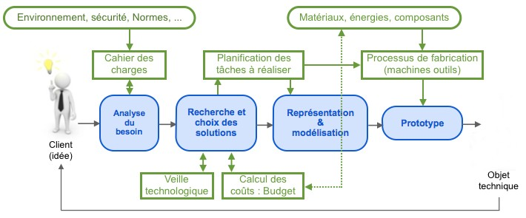

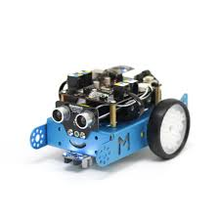

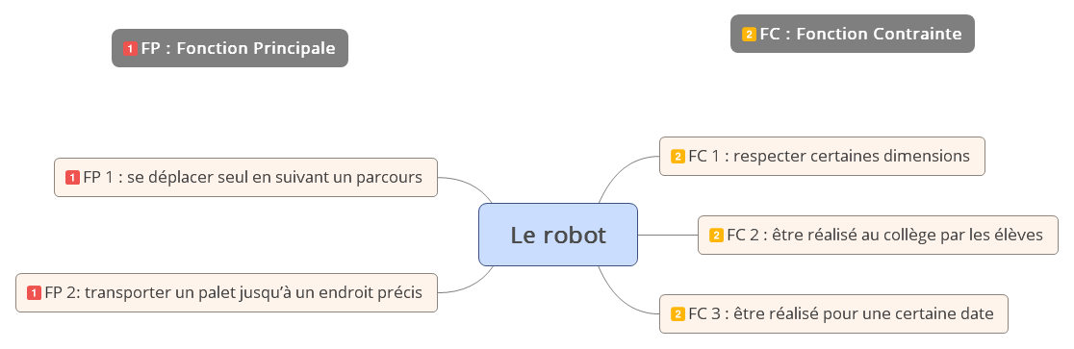

 | Fonctions | Critères | Niveau
FP 1 | Doit se déplacer seul en suivant un parcours | Aide extérieure pendant le défi | Aucune
 |  | Parcours à suivre entre le départ et l’arrivée | Dépend du défi
 |  | Zone d’arrivée du robot | Dépend du défi
 |  | Durée pour réaliser le défi | 2 min maximum
FP 2 | Doit transporter un palet jusqu’à un endroit précis | Zone de départ du palet | Dépend du défi
 |  | Zone d’arrivée du palet | Dépend du défi
 |  | Matériau et dimensions du palet | PVC expansé  Diamètre : 40 mm Hauteur : 15 mm (avec un enlèvement de matière au centre de 20 mm de diamètre).
FC 1 | Doit respecter certaines dimensions | Longueur maximale  Largeur maximale  Hauteur maximale | 250 mm  200 mm  150 mm
FC 2 | Doit être réalisé au collège par les élèves | Moyens et matériel | Ceux du collège
 |  | Compétences des élèves | Celles d’élèves de 3ème
FC 3 | Doit être réalisé pour une certaine date | Date | XX/XX/20XX

